МІНІСТЕРСТВО ОСВІТИ І НАУКИ УКРАЇНИ
Національний університет “Львівська політехніка”
Кафедра інформаційних систем та мереж



ЗВІТ
про виконання лабораторної роботи № 4
“Візуалізація чисельних даних та побудова інтерактивних діаграм”
з дисципліни “Комп’ютерний практикум”

Виконала студентка групи ПЦ-31
Сидор Сніжана
Прийняла
к.фіз.-мат.н., доцент
Шаклеіна І.О.

Львів, 2025
Мета роботи: освоїти порядок виконання основних дій, пов’язаних із візуальним поданням масивів чисельних даних засобами спеціалізованих хмарних сервісів для роботи з електронними таблицями та аналізу й візуалізації даних; розвинути навички оптимального подання даних засобами відповідних інструментів редактора.
Завдання: Створення та форматування діаграм згідно вимог в хмарних текстових редакторах.
Теоретичні відомості:
У сучасному світі обсяги даних все більше і більше зростають, і здатність ефективно їх аналізувати стає критично важливою для бізнесу, науки та державного управління. Візуалізація чисельних даних перетворює складні масиви цифр на зрозумілі графічні образи, дозволяючи швидко виявляти закономірності, тренди та аномалії. Інтерактивні діаграми надають користувачам можливість динамічно досліджувати дані, фільтрувати інформацію, змінювати масштаб та отримувати детальні відомості про конкретні точки, що значно покращує розуміння та прийняття обґрунтованих рішень.
Актуальність теми посилюється розвитком веб-технологій та хмарних середовищ, де користувачі очікують миттєвого доступу до інформації через браузер з будь-якого пристрою. Сучасні бібліотеки візуалізації дозволяють створювати responsive діаграми з real-time оновленням даних, що критично важливо для дашбордів моніторингу, бізнес-аналітики та фінансового аналізу. Інтерактивна візуалізація робить дані доступними для нетехнічних користувачів, покращує комунікацію результатів аналізу та підтримує прозорість у прийнятті рішень, що робить цю тему надзвичайно важливою для цифрової трансформації.
Хід роботи:
Створила ще один стовбець до таблиці і за допомогою нього зробила діаграму в Google Sheets

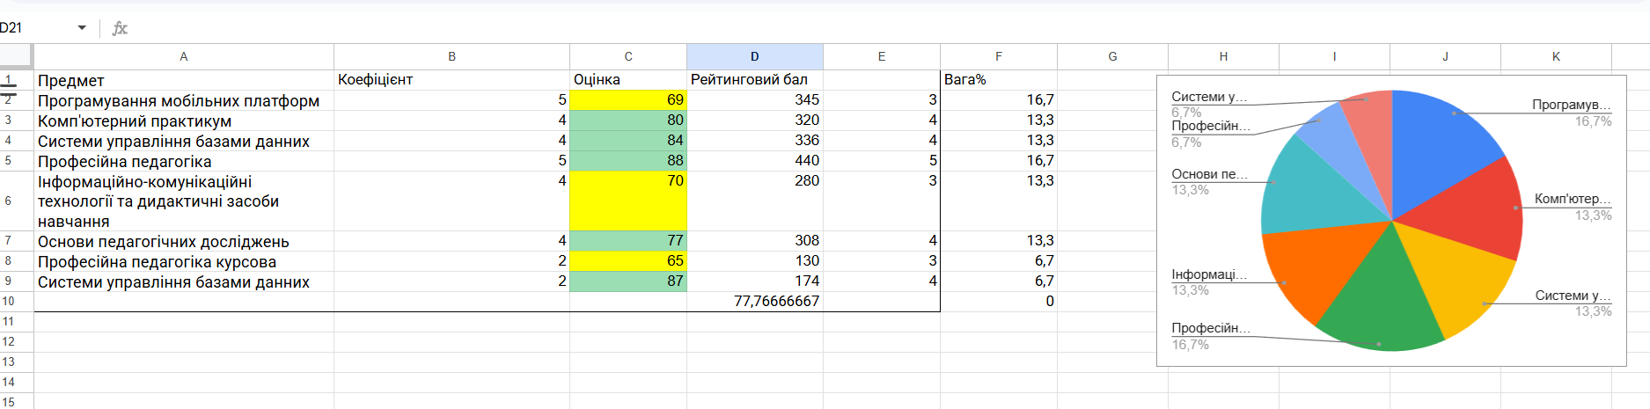
Імпортувала і відформатувала масив з відкритого джерела
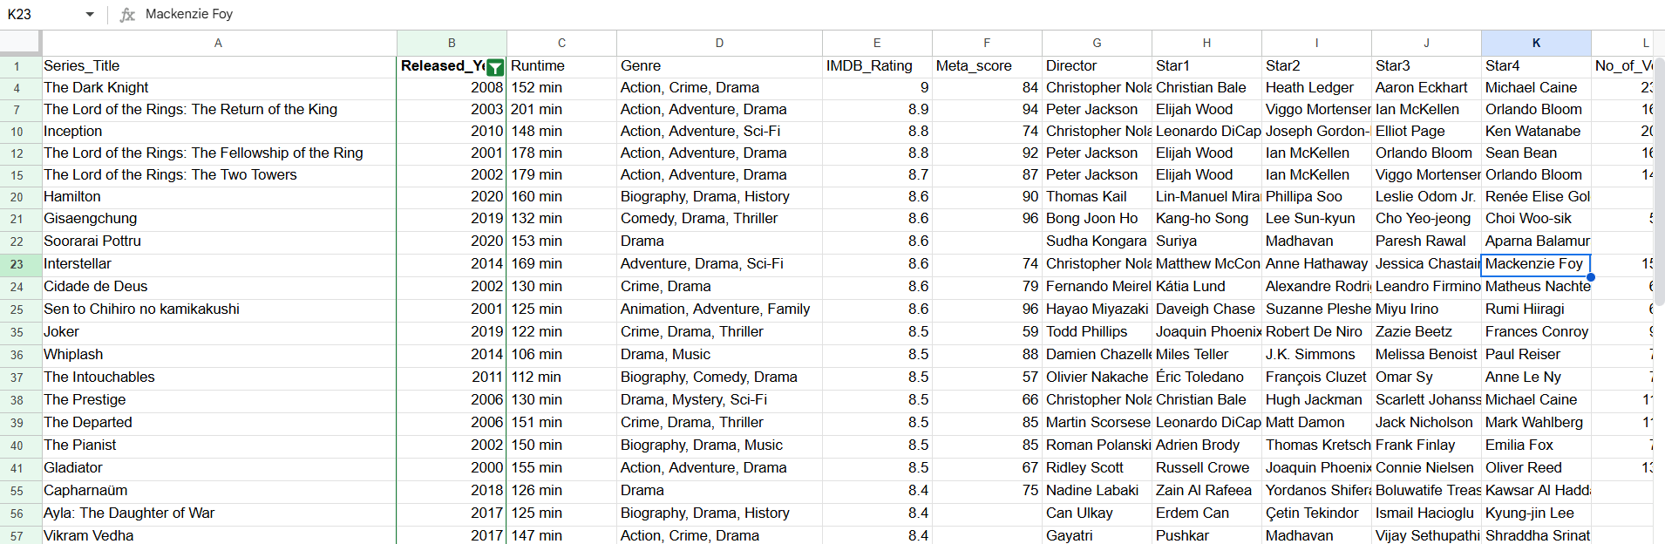
Зробила по ньому діаграми
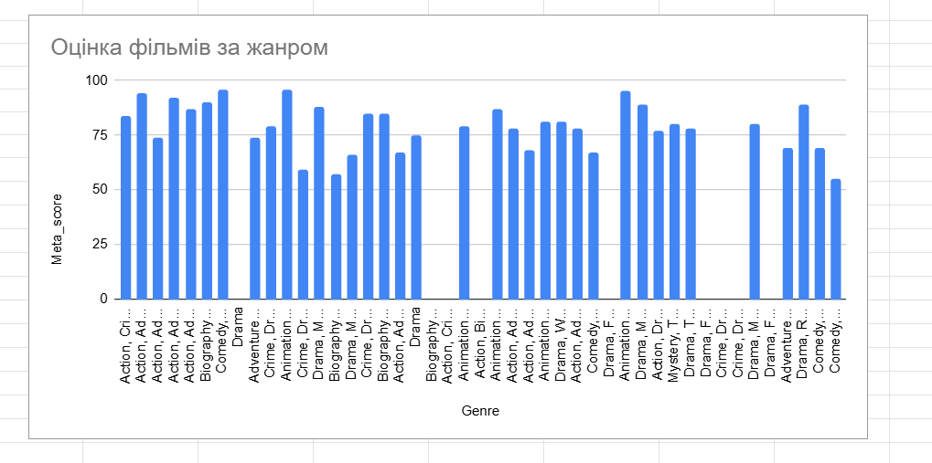
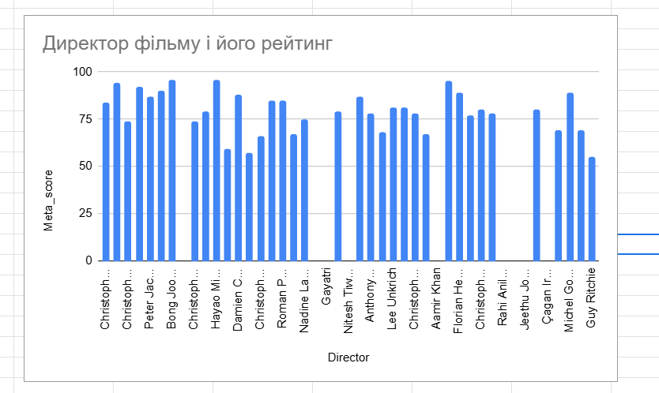
На діаграмах видно, що я виконувала налаштування: додала підписи осей, заголовки, легенду, змінила кольори.
Порівнюючи діаграми можна сказати, що кругла діаграма наочно показує частки кожної категорії від загальної суми, але при великій кількості категорій дрібні значення важко відрізнити, і порівняти їх стає складно. Стовпчикова діаграма дозволяє чітко побачити відмінності між категоріями та легко порівнювати їхні величини, навіть якщо категорій багато. Графік добре демонструє тенденції та зміни даних у часі, показує зростання чи спад, але порівнювати окремі значення між категоріями на ньому менш наочно. Загалом, для швидкого сприйняття та порівняння категорій найзручнішою виявилась стовпчикова діаграма, тоді як графік краще підходить для аналізу динаміки, а кругла діаграма — для наочного показу часток у загальному обсязі.
Ознайомилася з Google Looker Studio. Імпортувала набір даних і побудувала на його основі діаграми та додала інтерактивні елементи:
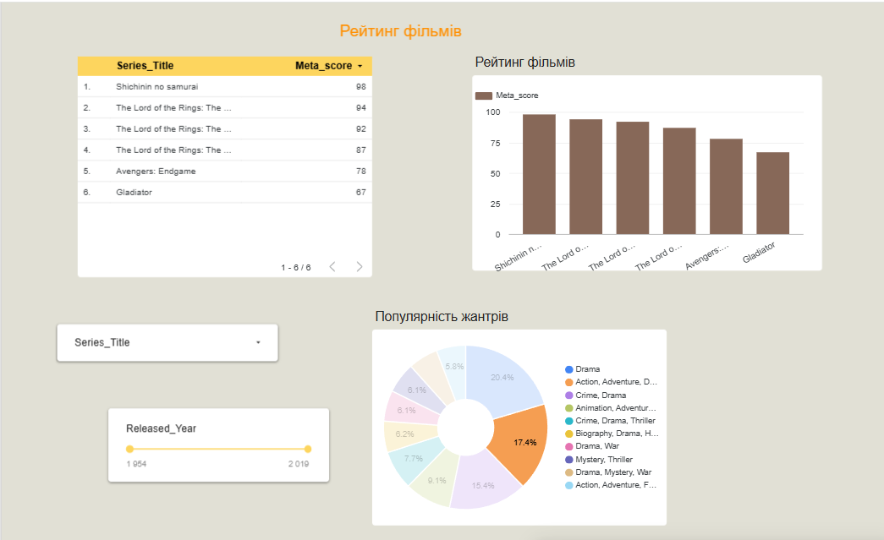
Надала доступ до редагування : https://lookerstudio.google.com/reporting/5998c8df-e251-4573-a13f-22ae9167ca31
Посилання на теку з результатами виконання роботи:
https://drive.google.com/drive/folders/1wgf9bn7epGGystLOgqkGa0PKtDfnaRTZ?usp=sharing
Порівнюючи базові діаграми в електронних таблицях та інтерактивні панелі у спеціалізованих сервісах, можна відзначити, що стандартні діаграми, такі як стовпчикові, лінійні чи кругові, добре підходять для швидкого візуального аналізу невеликих наборів даних. Вони дозволяють легко порівнювати величини, відстежувати тенденції та оцінювати пропорції, не потребуючи додаткових навичок або складного налаштування.
Інтерактивні панелі, які доступні у спеціалізованих сервісах (наприклад, Power BI, Tableau, Google Data Studio), дають можливість працювати з великими обсягами даних, застосовувати фільтри, динамічно змінювати показники, будувати складні зв’язки між змінними та наочно демонструвати деталі, які неможливо відобразити на базових діаграмах. Вони особливо корисні для бізнес-аналітики, презентацій для керівництва та глибокого дослідження даних.
Висновок: Я освоїла порядок виконання основних дій, пов’язаних із візуальним поданням масивів чисельних даних засобами спеціалізованих хмарних сервісів для роботи з електронними таблицями та аналізу й візуалізації даних; розвинути навички оптимального подання даних засобами відповідних інструментів редактора. Я обрала Google Sheets, оскільки це доступний хмарний інструмент з вбудованими функціями для створення різноманітних діаграм та візуалізацій, який не потребує спеціальних навичок програмування та забезпечує зручну роботу з чисельними даними. Платформа дозволяє працювати з даними онлайн з будь-якого пристрою, автоматично зберігає зміни та підтримує спільну роботу в реальному часі, що робить її практичним вибором для навчальних та робочих проєктів.

